Kedves Versenyző! A versenyben a feladatlapon szereplő eljárásneveket használd! A programjaidat a munka végeztével lemezre kell mentened a versenybizottság által adott kód szerint.
1. feladat: Nyaklánc (20 pont)
Kétféle színű gyöngyből láncot fűzünk. Ehhez készítsd el a gyöngy1, gyöngy2 eljárást! A gyöngyöket fesd színesre! (Ha nem tudsz festeni, akkor tegyél a gyöngyszembe egy kis jelet!)
Írd meg a lánc :n eljárást ilyen láncok rajzolására:
gyöngy1 gyöngy2 lánc 3 lánc 6
Készítünk díszített láncot is. A díszített lánc középső – vagy két középső - szemére ékkő kerül. Írd meg az ékkő és a díszített :n eljárást is!
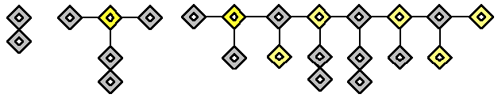
ékkő díszített 3 díszített 8
2. feladat: Vágányok (20 pont)
Készíts Logo eljárást (vágányok :db :h), amely egy :n vágányból álló vasútállomás szerkezetét rajzolja ki az alábbi formában (:h a leghosszabb vágány hossza, jobbra, illetve balra haladva a vágányok 10-10 egységgel lesznek rövidebbek):
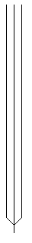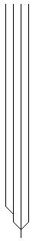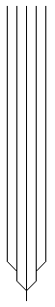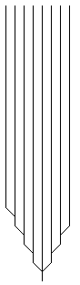
1 3 4 5 8
3. feladat: Nóta (20 pont)
Készíts Logo eljárást (nóta), amely egy dallam lejátszásához kirajzolja, hogy a furulyán milyen lyukakat kell befogni! Az adott hang megszólaltatásához befogott lyukak lila színűek, a többiek pedig üresek. A furulya hátoldalán is van egy lyuk, ennek befogását a furulya mellé rajzolt kör mutatja. Készítsd el az egyes hangok furulyafogását kirajzoló eljárásokat (dó,re,mi,fá,szó,lá, ti) is! Az egyes hangok:
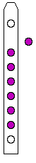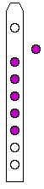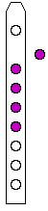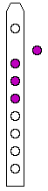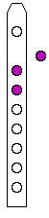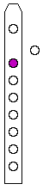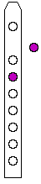
dó re mi fá szó lá ti
A nóta eljárás az alábbi furulya-sorozatot rajzolja!
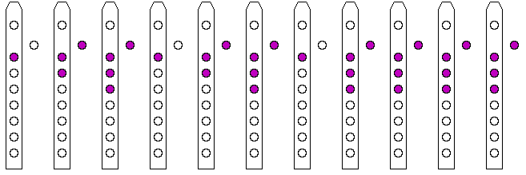
4. feladat: Kapu (15 pont)
Készíts Logo programot (kapu :rk :rb :db), amely egy körív alakú kaput rajzol! A külső körív :rk, a belső pedig :rb sugarú legyen! A kapu :db darab részből álljon!
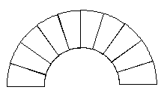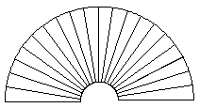
kapu 100 50 10 kapu 100 20 20
Elérhető összpontszám: 75 pont + 25 pont az 1. fordulóból

